В помощь родителям

Артикуляционная гимнастика в стихах. Артикуляционная гимнастика в стихах 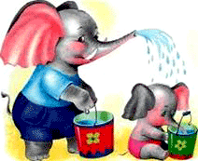
Улыбочка-хоботок»
«Улыбка» - Удержание губ в улыбке. Зубы не видны.
«Хоботок» - Вытягивание сомкнутых губ вперёд.
Улыбайся народ,
Потом губы – вперёд!
И так делаем раз шесть.
Всё! Хвалю! Начало есть!
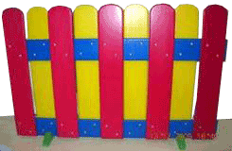 «Заборчик»
- Рот закрыт. Верхние и нижние зубы обнажены. Губы растянуты в улыбке.
Подъезжает шофёр,
Ну, а впереди – забор.
Тормозит и назад.
И так восемь раз подряд.
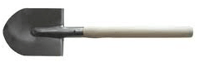 «Лопаточка»
«Лопаточка» - Рот открыт, широкий расслабленный язык лежит на нижней губе.
Язык широкий покажи
И лопатку подержи.
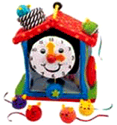 «Часики»
- Рот приоткрыт. Губы растянуты в улыбку. Кончиком узкого языка попеременно тянуться под счёт педагога к уголкам рта.
Маятник туда, сюда
Делает вот так: «Раз – два»
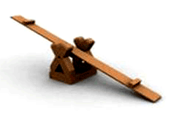 «Качели»
- Рот открыт. Напряжённым языком тянуться к носу и подбородку, либо к верхним и нижним зубам.
А сейчас качели вверх
Тянем, тянем до небес.
Вниз теперь их полёт
И никто не отстаёт.
«Змейка»
- Рот открыт. Узкий напряжённый язык выдвинут вперёд.

Осторожно народ:
Змея в пещере живёт.
Кто её не хвалит,
Того она ужалит.
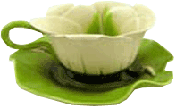«Чашечка»
- Рот открыт. Губы в улыбке. Язык высунут. Боковые края и кончик языка подняты, средняя часть спинки языка опущена, прогибается к низу. В таком положении язык удержать от 1 до 5-10.
Язычок наш поумнел.
Чашку сделать он сумел.
Можно чай туда налить.
И с конфетами попить.
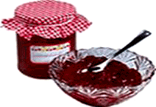 «Вкусное варенье»
- Слегка приоткрыть рот и широким передним краем языка облизать верхнюю губу (язык – широкий, боковые края его касаются углов рта), делая движения языком сверху вниз, а не из стороны в сторону. Следить, чтобы работал только язык, а нижняя челюсть не помогала, не «подсаживала» язык наверх – она должна быть неподвижной (можно придерживать её пальцем).
Губка верхняя в варенье
Ах, неаккуратно ел.
Вот облизывать придётся
Будто нету других дел.
«Трубочка-желобок»
- Рот открыт. Боковые края языка загнуты вверх.
Ну-ка делай, дружок!
Язычок в желобок.
Щёки ты не надувай,
Губками прижимай!
Плавно воздух выпускается
Желобок не разрушается.
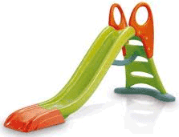 «Горка»
- Рот открыть. Кончик языка упереть в нижние зубки, спинку языка поднять вверх.
Санки привезли ребятки
Горка есть и – всё в порядке!
«Маляр»
- Рот открыт. Широким кончиком языка, как кисточкой, ведём от верхних зубов до мягкого нёба.
Язычок наш – кисточка, нёбо – потолок.
Белит нёбо кисточка за мазком, мазок.
Сделано немало, кисточка устала.
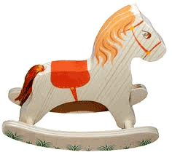 «Лошадка»
- Присосать язык к нёбу, щёлкнуть языком. Цокать медленно и сильно, тянуть подъязычную связку.
Вот лошадка скачет ловко,
У лошадки есть сноровка!
Много, много в цирке лет,
А ребятам всем – привет!
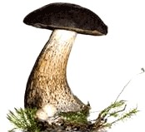 «Грибок»
- Рот открыт. Язык присосать к нёбу.
На тонкой ножке вырос гриб,
Он не мал и не велик.
Присосался язычок!
Несколько секунд – молчок!
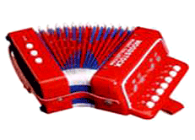 «Гармошка»
- Рот раскрыт. Язык присосать к нёбу. Не отрывая язык от нёба, сильно оттягивать вниз верхнюю челюсть.
Непослушный язычок
Делает вот так – молчок!
Челюсть нижняя вниз
Это вовсе не каприз.
Гармошку делать продолжаем!
Рот закрываем, открываем.
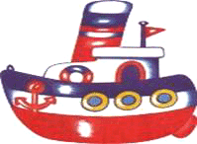 «Пароход»
- Прикусить кончик языка и длительно произносить звук «Ы» (как гудит пароход).
Отплывает пароход
Ы-Ы-Ы-Ы
Набирает он свой ход.
Ы-Ы-Ы-Ы
Он в гудок гудит, гудит
Ы-Ы-Ы-Ы
«Путь счастливый говорит»
Ы-Ы-Ы-Ы
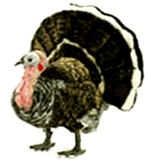 «Болтушка – индюк»
- Рот открыт. Губы в улыбке. Производить широким передним краем языка движения по верхней губе вперед-назад, стараясь не отрывать язык от губы, кончик слегка загнуть, как бы поглаживать губу. Сначала производить медленные движения, потом убыстрять темп и добавить голос, пока не послышатся звуки бл-бл.
Следить, чтобы язык не сужался (язык должен облизывать верхнюю губу, а не выдвигаться вперед), чтобы верхняя губа не натягивалась на зубы, нижняя челюсть не двигалась.
По двору индюк ходил
Бл-Бл-Бл
Хвост, как веер, распустил.
Бл-Бл-Бл
Вот какой красивый я,
Бл-Бл-Бл
Полюбуйтесь на меня!
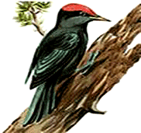 «Барабанщики - дятел»
- Улыбнуться, открыть рот и постучать кончиком языка за верхними зубами, многократно и отчётливо произнося звук «Д-Д-Д…». Сначала звук «Д» произносить медленно, затем постепенно убыстрять темп. Следить, чтобы рот был всё время открыт, губы – в улыбке, нижняя челюсть неподвижна, работал только язык. Звук «Д» должен носить характер чёткого удара.
Дятел, дятел тук-тук-тук.
Д-Д-Д-Д
Ты чего стучишь, мой друг!
Д-Д-Д-Д
-Я не зря во рту стучу
Д-Д-Д-Д
Звукам правильным учу.
Д-Д-Д-Д

Муниципальное дошкольное образовательное учреждение детский сад №49

Артикуляционная гимнастика в стихах

Игры с язычком

Подготовлена: Смирновой Е.Ю.
г. Рыбинск 2016г

